КОМБИНАЦИИ КЛАВИШ В ЭКСЕЛЬ
Основные комбинации
Комбинация | Действие
Ctrl + N | Новый файл
Ctrl + O | Открыть файл
Ctrl + S | Сохранить
Ctrl + P | Печать
Ctrl + Z | Отменить
Ctrl + Y | Повторить
Ctrl + C / V / X | Копировать/Вставить/Вырезать
Навигация
Комбинация | Действие
Ctrl + Стрелки | Перемещение к краю данных
Ctrl + Home | В начало листа (A1)
Ctrl + End | В конец данных
Работа с ячейками
Комбинация | Действие
F2 | Редактировать ячейку
Ctrl + D | Заполнить вниз (выделены образец и ячейки под ним)
Ctrl + R | Заполнить вправо (выделены образец и ячейки справа от него)
Ctrl + Enter | Заполнить выделенные ячейки ячейке  (выделены необязательно смежные ячейки, введено значение (в левую верхнюю из выделенных ячеек) и нажата комбинация) - заполняет значениями и формулами
Alt + Enter | Новая строка в
Форматирование
Комбинация | Действие
Ctrl + 1 | Открыть формат ячеек
Ctrl + B / I / U | Жирный/Курсив/Подчеркивание
Формулы и данные
Комбинация | Действие
F4 | Цикл по типам ссылок ($A$1 → A$1 → $A1 → A1)
Alt + = | Автосумма (в ячейке, где будет сумма) - диапазон предложится автоматически
Ctrl + Shift + L | Включить фильтры
Ctrl + T | Создать таблицу
F9 | Пересчитать все листы
Выделение данных
Комбинация | Действие
Ctrl + A | Выделить всё
Ctrl + Shift + Стрелки | Выделить до границы данных
Shift + Пробел | Выделить строку
Ctrl + Пробел | Выделить столбец
Ctrl + Shift + + | Вставить строку/столбец
Ctrl + - | Удалить строку/столбец
Графики и спец. возможности
Комбинация | Действие
F11 | Создать диаграмму на новом листе
Alt + F1 | Встроить диаграмму
Секретные комбинации
Комбинация | Действие
Ctrl + Alt + V | Специальная вставка

РЕШЕНИЕ В ТАБЛИЦЕ
№ 5915 Алгоритм вычисления значения функции F(n), где n – целое число, задан следующими соотношениями
F(n)=n, если n≤0,
F(n)=F(n//2)+5n, если n>0 и n – чётное.
F(n)=F(n−4)−F(n−6), если n>0 и n – нечётное.
Определите значение выражения: F(70)+F(56)−F(66)−F(44). 92

- Заполняем первый столбец последовательными числами
- С помощью ВПР заполняем столбцы со значениями функций, хранящимися в столбце E
- Собираем итоговое значение функциив столбце E
- С помощью ссылок на значения функции с заданными аргументами получаем ответ.

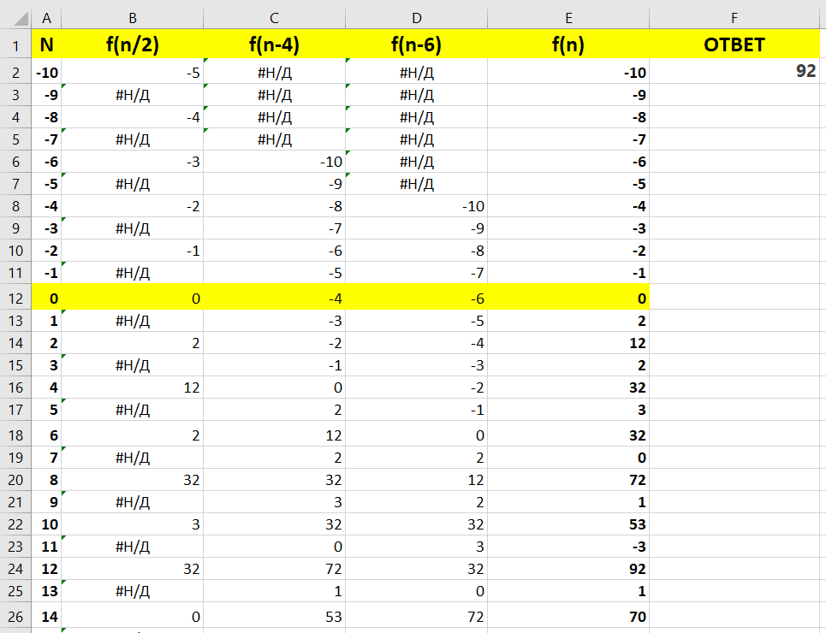

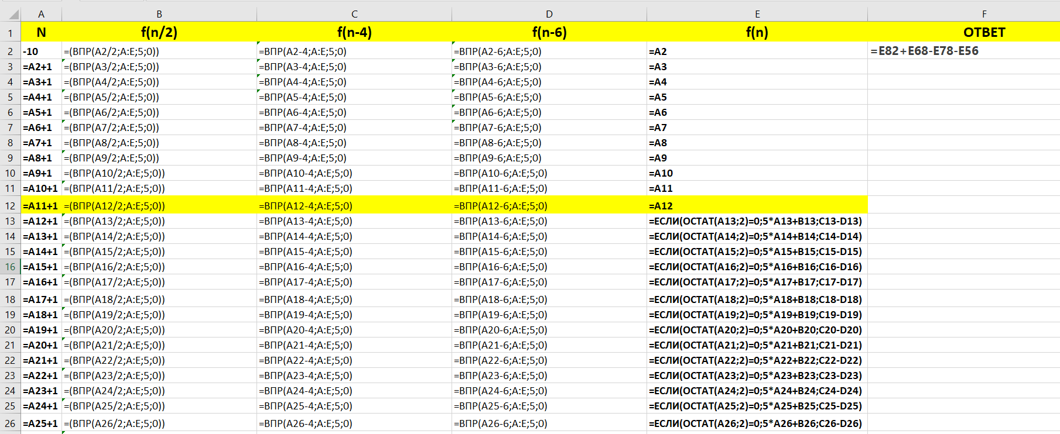

РЕШЕНИЕ ЧЕРЕЗ СПИСКИ
f=[0]*100
for n in range(-10, 100):
if n<=0: f[n]=n
elif n%2==0: f[n]=f[n//2]+5*n
elif n%2==1: f[n]=f[n-4]-f[n-6]
print(f[70]+f[56]-f[66]-f[44])

КАК ЭТО РАБОТАЕТ

1. Инициализация списка
f = [0] * 100 # Создаем список из 100 нулей (индексы от 0 до 99)
- Список f будет хранить значения F(n) для всех целых чисел от -10 до 99.

2. Заполнение списка значениями функции
Цикл перебирает все целые числа от -10 до 99:
for n in range(-10, 100):

Случай 1: n ≤ 0
if n <= 0:
f[n] = n
- Для всех n ≤ 0 (например, -10, -9, ..., 0) значение функции равно самому числу:
  - F(-3) = -3
  - F(0) = 0

Случай 2: n > 0 и чётное
elif n % 2 == 0:
f[n] = f[n // 2] + 5 * n
- Если n положительное и чётное, то:
  - F(n) = F(n // 2) + 5n
  - Например:
    - F(2) = F(1) + 10
    - F(4) = F(2) + 20

Случай 3: n > 0 и нечётное
elif n % 2 == 1:
f[n] = f[n - 4] - f[n - 6]
- Если n положительное и нечётное, то:
  - F(n) = F(n - 4) - F(n - 6)
  - Например:
    - F(1) = F(-3) - F(-5) = (-3) - (-5) = 2
    - F(3) = F(-1) - F(-3) = (-1) - (-3) = 2

3. Вычисление выражения
print(f[70] + f[56] - f[66] - f[44])
- После заполнения списка f значениями функции, код вычисляет:
  - F(70) + F(56) − F(66) − F(44)

4. Результат
Код выведет результат выражения F(70) + F(56) − F(66) − F(44), который можно вычислить только после заполнения всей таблицы f.

ЗАДАНИЕ 16

РЕШЕНИЕ ЧЕРЕЗ СПИСКИ
(метод применим, если функция вычисляется
только снизу–вверх f(n) = f(n-2) + f(n-4)
или
только сверху-вниз, f(n) = f(n+2) + f(n+4)

НО НЕ С РАЗНЫХ СТОРОН!!! f(n) = f(n-2) + f(n+4)

# инициализируем список F,
# который будет содержать значения функции на отрезке 0-99 ([0,0,0,...])
f=[0]*100
# ВАЖНО: f[-5] - это пятый справа (от конца) элемент списка, А НЕ ПЯТЫЙ СЛЕВА ОТ НАЧАЛА
# мы как бы закольцовываем список
# поскольку функция вычисляетсяя снизу-вверх
# заполняем список снизу-вверх в соответствии с условием задачи
for n in range(-10, 100):
if n<=0: f[n]=n
elif n%2==0: f[n]=f[n//2]+5*n
elif n%2==1: f[n]=f[n-4]-f[n-6]
# выводим результат
print(f[70]+f[56]-f[66]-f[44])

РЕШЕНИЕ ЧЕРЕЗ ФУНКЦИЮ
# импортируем библиотеку для изменения формата данных с float на decimal, что обеспечит работу с бОльшим #числом знаков после запятой при делении и более высокую точность вычислений, чем с float
from decimal import *
# импортируем библиотеку для увеличения глубины рекурсии
from sys import *
# увеличиваем глубину рекурсии (сильно не увлекаеммся большими числами)
setrecursionlimit(2 ** 10)
# импортируем библиотеку для подключения мемоизации (запоминания)
from functools import *
# "декорируем" функцию F фунцией lru_cache - заставляем F запоминать, все, что она однажды уже сосчитала
@lru_cache(2 ** 20)
def f(n): # объявляем функцию - название и аргументы
# прописываем условия и результаты, которые функция будет вычислять и возвращать по команде return
if n <= 0: return n
if n > 0 and n % 2 == 0: return n*5 + Decimal(f(n // 2)) # меняем формат результата с float на decimal
if n > 0 and n % 2 == 1: return Decimal(f(n - 4)) - Decimal(f(n - 6))
# «прогреваем кэш» - прогоняем функцию снизу вверх и сразу запоминаем все результаты
for n in range(1, 100): f(n)

print(f(70) + f(56) - f(66) - f(44)) # выводим результат вычислений (все значения берутся из кэша)
# информативный блок (в коде не нужен)
# печатаем информацию о состоянии кэша
print(f.cache_info()) # CacheInfo(hits=150, misses=102, maxsize=1048576, currsize=102)
# hits - сколько раз пользовались кэшем
# misses - сколько раз пришлось посчитать
# maxsize - максимальный размер кэша
# currsize - сколько сейчас в кэше хранится результатов
f.cache_clear() # очищаем кэш
print(f.cache_info()) # CacheInfo(hits=0, misses=0, maxsize=1048576, currsize=0)

Как это работает:
- Импорты и настройки:
from sys import *
from functools import *
from decimal import *
- Импортируется модуль sys для управления системными параметрами (setrecursionlimit)
- Импортируется functools для использования декоратора lru_cache
- Импортируется decimal для точных вычислений с большими числами (нужно при делении)
setrecursionlimit(2**10)
  - setrecursionlimit() увеличивает максимальную глубину рекурсии (по умолчанию ~1000)
    - setrecursionlimit(2**30) # Это 1 миллиард вызовов!
    - Приводит к переполнению стека (Stack Overflow)
    - Безопасное значение: 10000-100000
  - Decimal используется для точных вычислений с большими числами

- Функция с мемоизацией:
@lru_cache(2**20) # @lru_cache кэширует результаты вызовов функции, ускоряя вычисления

def f(n):
if n <= 0: return n
if n % 2 == 0: return n*5 + Decimal(f(n//2))
if n % 2 == 1: return Decimal(f(n-4)) - Decimal(f(n-6))
- Предварительный расчёт:
for n in range(1,100): f(n)
Вычисляет и кэширует значения функции от 1 до 99 заранее
- Вычисление результата:
print(f(70)+f(56)-f(66)-f(44))
Складывает и вычитает значения функции в указанных точках

ТЕОРИЯ: Декоратор @lru_cache
(Least Recently Used Cache) — это мощный инструмент мемоизации в Python, который существенно оптимизирует рекурсивные вычисления. Разберём его работу на примере данного кода.

1. Как работает @lru_cache?
- Кэширование результатов: Сохраняет результаты вызовов функции для каждого уникального набора аргументов
- LRU-стратегия: Удаляет из кэша наименее используемые результаты при достижении лимита (здесь 2**20 = 1,048,576 записей)
- Хеширование аргументов: Автоматически создаёт ключ кэша на основе аргументов функции

2. Конкретно в этой задаче:
@lru_cache(2**20)
def f(n):
if n <= 0: return n
if n % 2 == 0: return n*5 + f(n//2)
if n % 2 == 1: return f(n-4) - f(n-6)
Что происходит при вызове f(70):
- Проверяется, есть ли f(70) в кэше:
  - Если есть — сразу возвращается результат
  - Если нет — вычисляется
- При вычислении:
  - f(70) требует f(35)
  - f(35) требует f(31) и f(29)
  - И так далее, пока не дойдём до базовых случаев (n ≤ 0)
  - Поэтому необходим прогрев кэша – прогон функции от маленьких значений к большим

Визуализация для f(30):

https://recursion.vercel.app

def fn(n):

if n<=0: return n

if n%2==0: return n*5+fn(n//2)

return fn(n-4)-fn(n-6)

Без кэширования:  - f(1) вычислялся бы многократно для разных веток  - Общая сложность O(2^n)  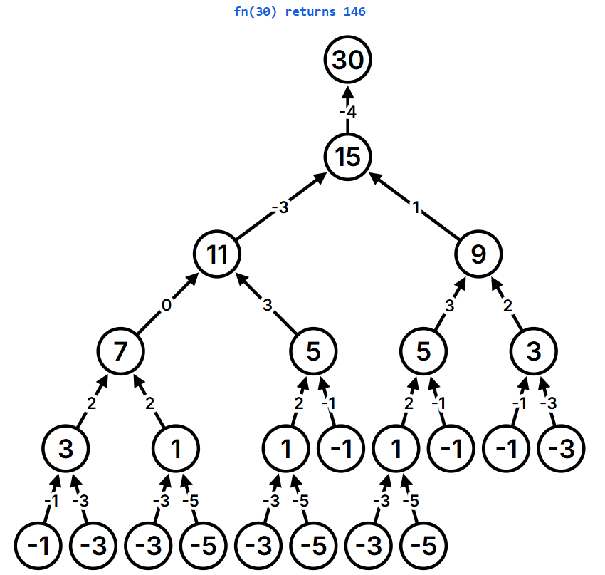 | С кэшированием:  - Каждое значение вычисляется только один раз  - Сложность снижается до O(n)  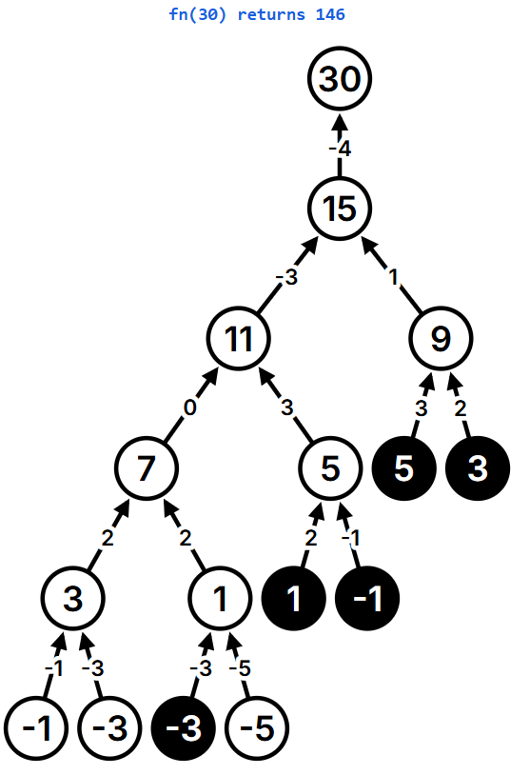

4. Практическая польза:
Для вычисления:
f(70) + f(56) - f(66) - f(44)
- Все промежуточные значения уже будут в кэше
- Фактически потребуется только 4 обращения к кэшу вместо сотен рекурсивных вызовов

6. Особенности реализации:
- Кэш хранится в памяти: Не сохраняется между запусками программы
- Неизменяемые аргументы: Аргументы функции должны быть хешируемыми(неизменяемыми) (числа, строки, кортежи)
- Размер кэша: 2**20 записей достаточно для этой задачи (можно увидеть через f.cache_info()), при малом объеме оперативной памяти не стоит устанавливать слишком большой размер кэша
@lru_cache(2_000_000) # 2 млн записей — работает стабильно (2^21)
@lru_cache(2**31) # 2 млрд — может вызвать MemoryError

ТЕОРИЯ: Сравнение Decimal и float в Python
Характеристика | decimal.Decimal | float
Представление чисел | Десятичное (как в математике) | Двоичное
Точность | Абсолютная (задаётся вручную) | Приближённая (15–17 знаков)
Ошибки округления | Отсутствуют  (если правильно настроен контекст) | Присутствуют (0.1 + 0.2 ≠ 0.3)
Производительность | Медленнее (в 10–100 раз) | Быстрее (оптимизировано процессором)
Использование памяти | Больше (~80 байт на число) | Меньше (~24 байта на число)
Округление | Гибкое (10+ режимов через контекст) | Только round() с двоичными артефактами
Специальные значения | Infinity, -Infinity, NaN, -0 | inf, -inf, nan
Применение | Финансы, бухгалтерия, точные научные расчёты | Научные вычисления, ML, графика, игры

Ключевые различия на примерах

1. Точность вычислений
# float (двоичная погрешность)
0.1 + 0.2 # 0.30000000000000004
# Decimal (точный результат)
from decimal import Decimal
Decimal('0.1') + Decimal('0.2') # Decimal('0.3')

2. Деление
# float
1 / 3 # 0.3333333333333333
# Decimal
getcontext().prec = 6
Decimal(1) / Decimal(3) # Decimal('0.333333')

3. Накопление ошибок
# float
sum([0.1] * 10) # 0.9999999999999999
# Decimal
sum([Decimal('0.1')] * 10) # Decimal('1.0')

Когда что использовать?
- Decimal:
  - Финансовые расчёты (цены, налоги).
  - Юридические/бухгалтерские системы.
  - Точные научные константы.
  - Когда требуется контроль округления.
- float:
  - Машинное обучение (скорость важнее точности).
  - Графика и игры.
  - Научные симуляции с допуском погрешностей.
  - Когда производительность критична.

Советы
- Для денег всегда используйте `Decimal:
price = Decimal('19.99').quantize(Decimal('0.00'))
- Если нужна скорость — float:
# Для 1 млн операций:
float_time = 0.05 сек
decimal_time = 3.2 сек
- Переключайтесь между типами при необходимости:
float(Decimal('1.23')) # 1.23
Decimal.from_float(0.1) # Decimal('0.1000000000000000055511151231257827021181583404541015625')

Итог
- Decimal — точность и контроль, но медленно.
- float — скорость, но с погрешностями.
Выбор зависит от задачи!

ПРАКТИКА - РУКАМИ (6)

№ ☒ 3085*** - думаем, что делает код!!! – В КОНЦЕ ПОНЯТНО ЧТО
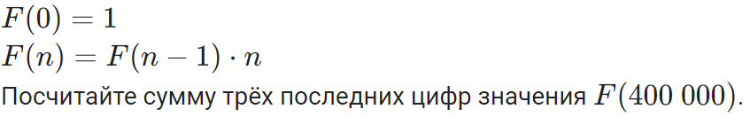0

код
f=[0]*400001
f[0]=1
for n in range(1,400001):
f[n]=f[n-1]*n
print(n,str(f[n])[-10:])

№ 5152 ☒
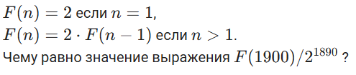 1024

№ 4739 ☒
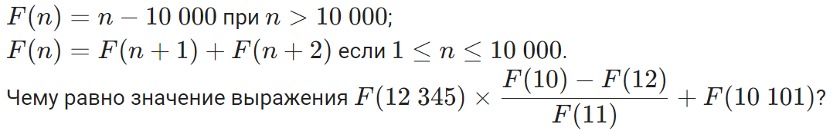2446

№ 18490 ☒ движение вверх
Алгоритм вычисления значения функции F(n), где n – целое число, задан следующими соотношениями:
F(n)=n при n>3000;
F(n)=(2∗n+4)∗F(n+2), если n⩽3000
Чему равна сумма цифр значения выражения F(20)/F(28)? 21

№ 4740 ☒ движение вверх
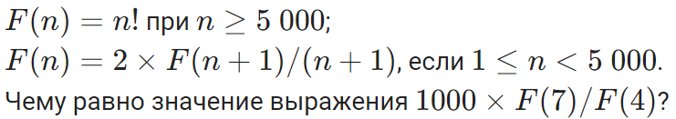 26250

5155 ☒
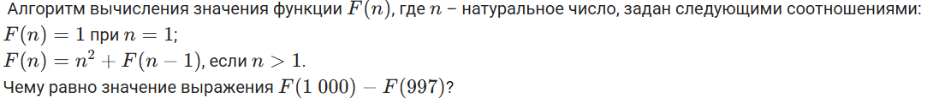 2994005

5154 ☒
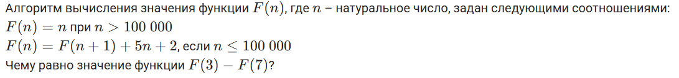98

5156 ☒
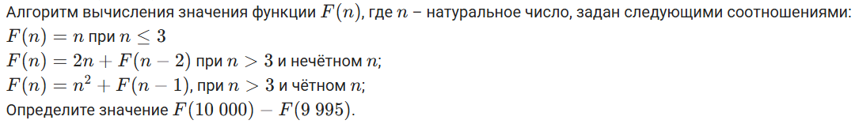100039992

5157 ☒
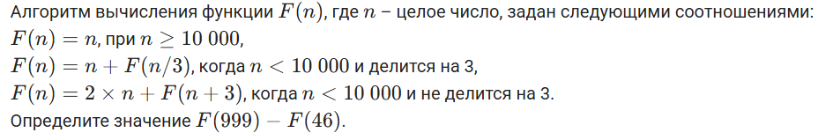1683

Код - У ЛЕНЫ УФИМЦЕВОЙ НОУТ НЕ ПОТЯНУЛ – поэтому избавилась от движения в обе стороны – теперь можно делать через списки – или через таблицы!!!
1 | =ЕСЛИ(ОСТАТ(A1;3)=0;A1+ВПР(ОКРУГЛВНИЗ(A1/3;0);A:B;2;0);2*A1+ВПР(A1+3;A:B;2;0)) | =B999-B46
=A1+1 | =ЕСЛИ(ОСТАТ(A2;3)=0;A2+ВПР(ОКРУГЛВНИЗ(A2/3;0);A:B;2;0);2*A2+ВПР(A2+3;A:B;2;0))
=A2+1 | =ЕСЛИ(ОСТАТ(A3;3)=0;A3+ВПР(ОКРУГЛВНИЗ(A3/3;0);A:B;2;0);2*A3+ВПР(A3+3;A:B;2;0))
=A3+1 | =ЕСЛИ(ОСТАТ(A4;3)=0;A4+ВПР(ОКРУГЛВНИЗ(A4/3;0);A:B;2;0);2*A4+ВПР(A4+3;A:B;2;0))

f=[0]*15000
for n in range(1,15000):
if n>=10000: f[n]=n
if n<10000 and n%3==0: f[n]=n+f[n//3]
if n<10000 and n%3!=0:
rez=0; nn=n
while nn<10000:
rez+=2*nn; nn+=3
f[n]=rez
print(f[999]-f[46])

from sys import *
setrecursionlimit(1000)
from functools import *
@lru_cache(1000)
def f(n):
if n>=1000: return n
if n<1000 and n%3==0: return n+f(n//3)
if n<1000 and n%3!=0:
rez=0
while n<1000:
rez+=2*n; n+=3
return rez
for n in range(10005,0,-1): f(n)
print(f(999)-f(46))

4733 ☒
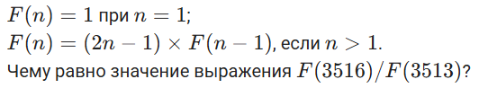

5153 ☒
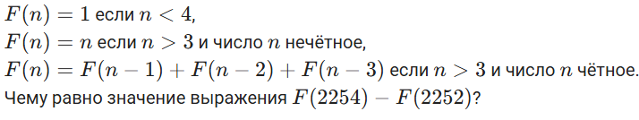 4504

№ 12779 ☒ НЕИЗВЕСТНОЕ СЛАГАЕМОЕ – ОТРИЦАТЕЛЬНОЕ, движение вверх
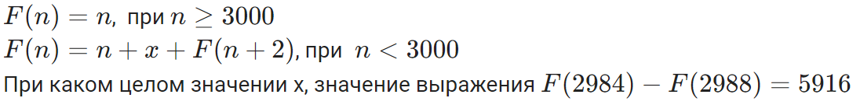 -27

код
def f(n,x):
if n>=3000: return n
return n+x+f(n+2,x)
for x in range(-100,100):
if f(2984,x)-f(2988,x)==5916:
print(x)
break

№ 19248 ☒
Алгоритм вычисления значения функции F(n), где n – целое число, задан следующими соотношениями:
F(n)=n, если n<5,
F(n)=2n×F(n−4), если n≥5.
Чему равно значение функции (F(13766)−9×F(13762)) / F(13758)? 757543052

КОД
setrecursionlimit(2**20)
def f(n):
if n<=10: return 10
return f(n-2)*n*7
print( ( f(9242)-f(9241) ) / (f(9240)//19))

from decimal import *
setrecursionlimit(2**20)
def f(n):
if n<=10: return 10
return f(n-2)*n*7
print( ( f(9242)-f(9241) ) / (Decimal(f(9240)) / Decimal(19)))
print(1/19)
print(Decimal(1/19))

№ ☒ 4741 корень
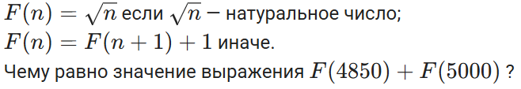 232

ДИНАМИКА

№ ☒ 4188 сумма цифр целой части
F(0) = 1
F(n) = F(n–1), при 0 < n ≤ 10
F(n) = 2,2*F(n–3), при 10 < n < 100
F(n) = 1,7*F(n–2), при n ≥ 100
Чему равна сумма цифр целой части F(40)? 18

код
print(sum(int(c) for c in str((int(f(40))))))

(№ 4189) ☒ Какая цифра встречается чаще всего в целой части
F(0) = 2
F(n) = F(n–1), при 0 < n ≤ 15
F(n) = 1,6*F(n–3), при 15 < n < 95
F(n) = 3,3*F(n–2), при n ≥ 95
Какая цифра встречается чаще всего в целой части значения функции F(33)? 3

код
s=str(f(33))
print(max([(s.count(c),c) for c in s]))

(№ 4192п) ☒ Сколько различных цифр встречается в целой части
F(0) = 1
F(n) = F(n–1) + F(n–2), при чётном n > 0
F(n) = 1,5*F(n–1), при нечётном n > 0
Сколько различных цифр встречается в целой части значения функции F(15)? 3

код
s=str(int(f(33)))
print(len(set(c for c in s)))

№ 5888 ☒ обычный код (обычный код или ДИНАМИКА, хотя кажется , что нужно руками)
F(n) = n – 1, при n ≤ 3;
F(n) = F(n – 2) + n / 2 – F(n – 4), если n > 3 и n чётно;
F(n) = F(n – 1)·n + F(n – 2), если n > 3 и n нечётно.
Чему равно значение выражения F(4952) + 2⋅F(4958) + F(4964)? 9920

Код
f=[0]*5000
for n in range(1,5000):
if n in [1,2,3]: f[n]=n-1
elif n%2==0: f[n]=f[n-2]+n//2-f[n-4]
elif n%2==1: f[n]=f[n-1]*n+f[n-2]
print(f[4952]+2*f[4958]+f[4964])

14337 ☒ квадрат суммы цифр
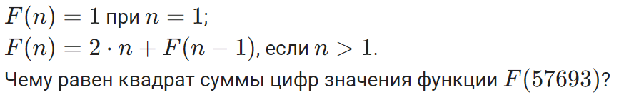2209

Код
f=[0]*60000
f[1]=1
for n in range(2,57693+1):
f[n]=2*n+f[n-1]
print(sum(int(c) for c in str(f[57693]))**2)

ДИНАМИКА (ПОДСЧЕТ ДЛЯ НЕСКОЛЬКИХ ЗНАЧЕНИЙ) (11)

10659* ☒ обычный код – ДВОЙНОЙ ПРОГОН
50

Код
setrecursionlimit(2**20)
@lru_cache(2**20)
def f(n):
if n==1: return 1
return n+f(n-1)
l=[]
for n in range(1,2030):
f(n)
for n in range(1,101):
if f(2023)//f(n)%2==0: l.append(n)
print(len(l))

2281 ☒ движение вверх не менее двух значащих цифр 0 (в любых разрядах). ДЗ
F(n) = n*n + 3*n + 5, при n > 30
F(n) = 2*F(n+1) + F(n+4), при чётных n ≤ 30
F(n) = F(n+2) + 3*F(n+5), при нечётных n ≤ 30
Определите количество натуральных значений n из отрезка [1; 1000], для которых значение F(n) содержит не менее двух значащих цифр 0 (в любых разрядах). 77

код
l=[]
for c in range(1,10**3+1):
s=str(f(c))
if s.count('0')>=2: l.append(c)
print(len(l))
# или
print(len([c for c in range(1,10**3) if str(f(c)).count('0')>=2]))

2284 ☒ все цифры значения F(n) чётные.
F(n) = n*n + 3*n + 9, при n ≤ 15
F(n) = F(n-1) + n - 2, при n > 15, кратных 3
F(n) = F(n-2) + n + 2, при n > 15, не кратных 3
Определите количество натуральных значений n из отрезка [1; 1000], для которых все цифры значения F(n) чётные. 33

код
l=[]
for c in range(1,10**3+1):
s=str(f(c))
if all(d in'02468' for d in s): l.append(c)
print(len(l))

928 ☒ СУММА ЗНАЧЕНИЙ - только через впр или мемоизация
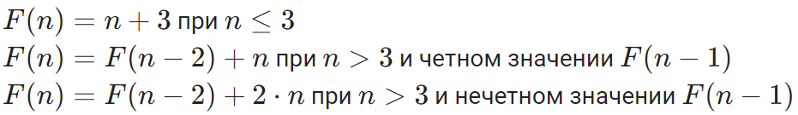
Определите сумму значений, являющихся результатом вызова функции для значений в диапазоне [40; 50]. 8508

код
@lru_cache(1000) # подключаем мемоизацию (запоминание)
def f(n):
if n<=3: return n+3
if n>3 and f(n-1)%2==0: return f(n-2)+n
if n>3 and f(n-1)%2!=0: return f(n-2)+2*n
l=[]
for n in range(1,60): # прогрев кэша
f(n) # запоминаем значения функции, чтобы их многгократно не пересчитывать
for n in range(40,51):
l.append(f(n))
print(sum(l))

4883* ☒ значение функции F(n) является является простым числом ☐
F(n) = 1 при n = 0
F(n) = 7·(n - 1) + F(n - 1) при n > 0
Сколько существует значений n на отрезке [2, 200], для которых значение функции F(n) является простым числом? 43

========================================================================================

4885 ☒ сумма четных значений на отрезке [35,50]. ДЗ
F(n) = 1 при n ≤ 1
F(n) = 11·n + F(n - 1), если n > 1 и n чётное
F(n) = 11·F(n - 2) + n в остальных случаях
Определите сумму четных значений F(n) для всех n на отрезке [35,50]. В ответ запишите количество цифр в записи этой суммы. 25

код
def f(n):
if n<=1: return 1
if n%2==0: return 11*n+f(n-1)
return 11*f(n - 2)+n
s=0
for c in range(35,51):
if f(c) %2==0:
s+=f(c)
print(s,len(str(s)))

2472 ☒ ДЗ
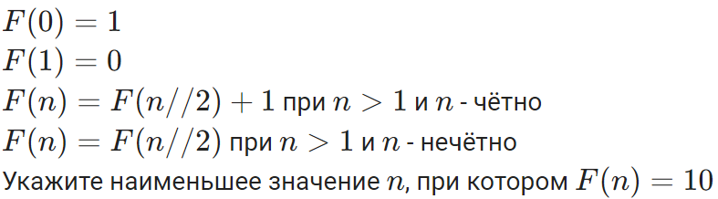 1024

Код
f=[0]*5000
for n in range(2,5000):
if n==0: f[n]=1
if n==1: f[n]=0
if n%2==0: f[n]=f[n//2]+1
else: f[n]=f[n//2]
if f[n]==10:
print(n); break

setrecursionlimit(2**20)
@lru_cache(2**20)
def f(n):
if n==0: return 1
if n==1: return 0
if n%2==0: return f(n//2)+1
return f(n//2)
l=[]
for n in range(0,1000000):
if f(n)==10: l.append(n)
print(min(l))

881 ☒ содержит не менее трех шестерок ДЗ
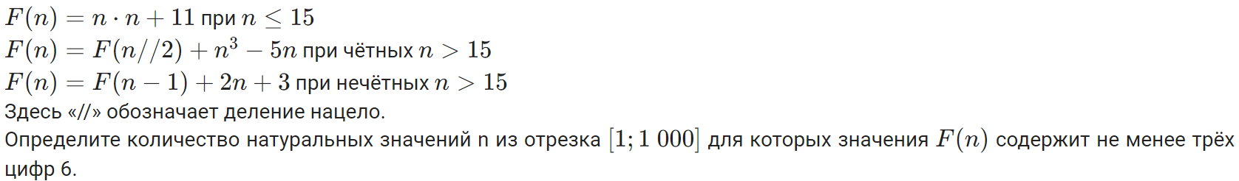 49

ТОЛЬКО ФУНКЦИЯ – т.к. движение в разные стороны

1755 ☒ ДЗ
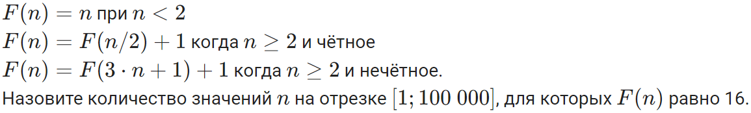 24

Код
from functools import *
from sys import *
setrecursionlimit(2**20)
@lru_cache(2**20)
def f(n):
if n<2: return n
if n%2==0: return f(n//2)+1
return f(3*n+1)+1
l=[]
for n in range(1,100001):
if f(n)==16: l.append(n)
print(len(l))

830 ☒ значение трехзначно ДЗ
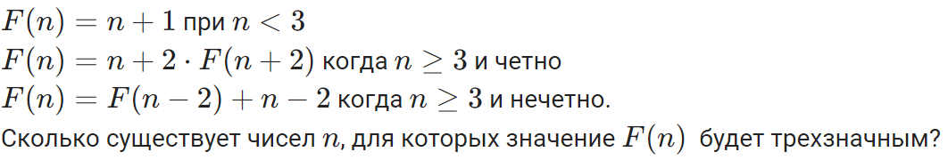 22

ДИНАМИКА ДВЕ ФУНКЦИИ (6)

№ 9371 ☒ ОДНА ФУНКЦИЯ ВВЕРХ, ДРУГАЯ ВНИЗ – МЕЖДУ СОБОЙ НЕ СВЯЗАНЫ
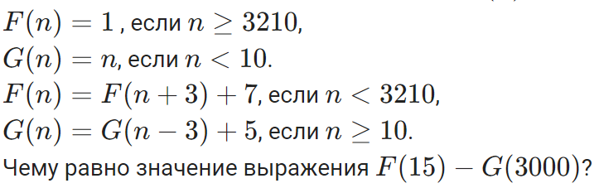2462

код
f=[0]*3400
g=[0]*3400
for n in range(3300,0,-1):
if n>=3210:f[n]=1
else: f[n]=f[n+3]+7
for n in range(0,3300):
if n <10: g[n]=n
else: g[n]=g[n-3]+5
print(f[15]-g[3000])

№ 2709 ☐ функции связаны
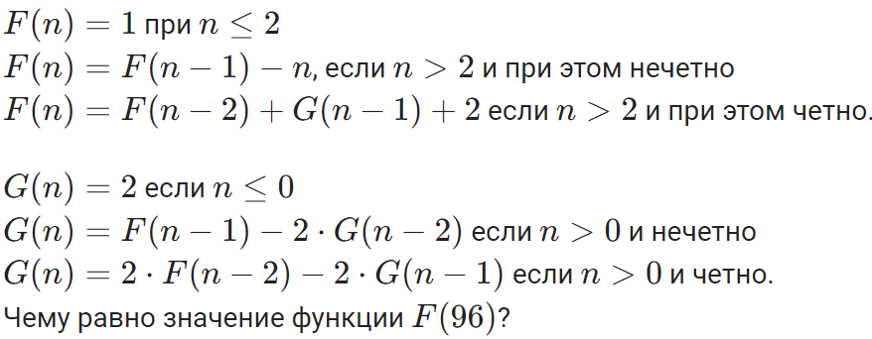134217722

КОД
f = [0] * 1000
g = [0] * 1000
for n in range(-10, 100): # из-за отрицательных индексов n ссылается на элементы из конца списка, но там нули
if n <= 2: f[n] = 1
if n <= 0: g[n] = 2
if n % 2 != 0 and n > 2: f[n] = f[n - 1] - n
if n % 2 == 0 and n > 2: f[n] = f[n - 2] + g[n - 1] + 2
if n % 2 != 0 and n > 0: g[n] = f[n - 1] - 2 * g[n - 2]
if n % 2 == 0 and n > 0: g[n] = 2 * f[n - 2] - 2 * g[n - 1]
print(f[96])

14338 ☐ функции связаны
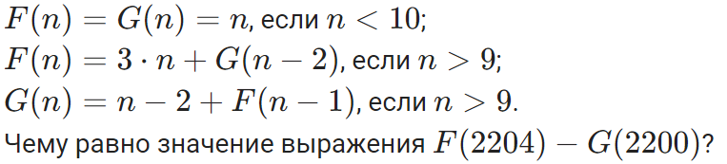12487

Код
f=[0]*2500
g=[0]*2500
for n in range(2500):
if n<10:
f[n]=n
g[n]=n
if n>9:
f[n]=3*n+g[n-2]
g[n]=n-2+f[n-1]
print(f[2204]-g[2200])

@lru_cache(None)
def f(n):
if n<10: return n
if n>9: return 3*n+g(n-2)
@lru_cache(None)
def g(n):
if n<10: return n
if n>9: return n-2+f(n-1)
for i in range(1,2500):
f(i); g(i)
print(f(2204)-g(2200))

№ 3369 ☐ функции связаны
F(n) = G(n) = 1, если n < 3
F(n) = G(n) + F(n – 1), если n > 2 и n чётно,
F(n) = F(n – 2) - 2·G(n + 1), если n > 2 и n нечётно,
G(n) = F(n – 3) + F(n – 2), если n > 2 и n чётно,
G(n) = F(n + 1) – G(n – 1), если n > 2 и n нечётно
Вычислите значений функции G(120). 118

Код
from functools import *
@lru_cache(1000)
def f(n):
if n<3: return 1
if n%2==0: return g(n)+f(n-1)
return f(n-2)-2*g(n+1)
def g(n):
if n<3: return 1
if n%2==0: return f(n-3)+f(n-2)
return f(n+1)-g(n-1)
print(g(120))

6485П* ☐ функции не связаны (почти) разные N
F(n) = n, если n > 1000000;
F(n) = 3n + F(5n), если n ≤ 1000000.
G(n) = F(n) / n.
Определите количество натуральных чисел n (включая n = 3000), для которых G(n) = G(3000). 6400

Код
f=[0]*5000001
g=[0]*5000001
l=[]
for n in range(1000000,0,-1):
if n>=1000001:f[n]=n
else:
f[n]=3*n+f[5*n]
g[n]=f[n]/n
for i in range(5000001):
if g[i]==g[3000]: l.append(i)
print(len(l))

Код c рекурсией
from sys import *
setrecursionlimit(2**20)
from functools import *
@lru_cache(2**20)
def f(n):
if n>1000000: return n
return 3*n+f(5*n)
@lru_cache(2**20)
def g(n):
return f(n)/n
for n in range(10000,0,-1):
f(n); print(n,g(n))
print(len([c for c in range(1,10000) if g(c)==g(3000)]))

11948 ☐ (ПОЛНЫЙ КВАДРАТ) функции не связаны (почти) разные N
Алгоритм вычисления функций F(n) и G(n), где n – целое число, задан следующими соотношениями:
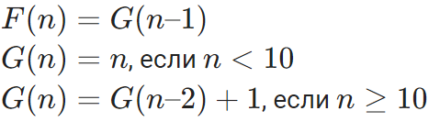
Определите количество значений n на отрезке [1,100], для которых значение функции F(n) будет полным квадратом некоторого натурального числа. 12

Код
def f(n): return g(n-1)
def g(n):
if n<10: return n
return g(n-2)+1
for i in range(1,101):
if f(i) in [c**2 for c in range(1,10**5)]: l.append(i)
print(len(l))

